1 登陆淘宝账号-千牛卖家中心

2 点进数据7891231238888818238881238888888888888中心-生意参谋

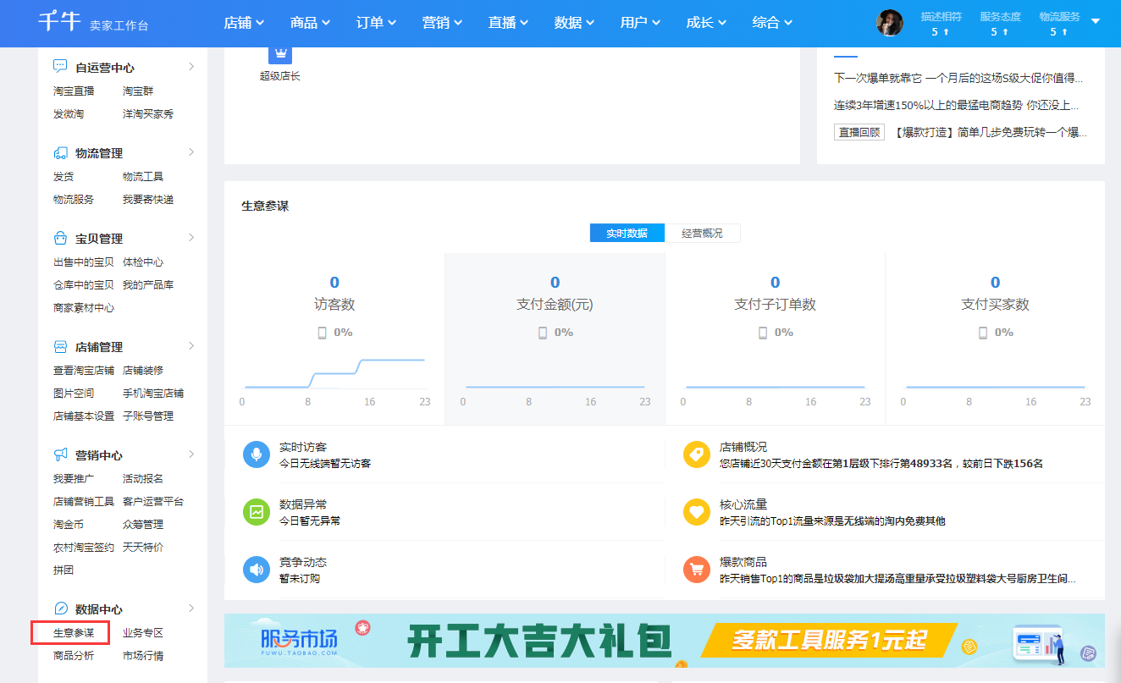

3 点进市场

